Министерство образования Республики Беларусь

Учреждение образования
БЕЛОРУССКИЙ ГОСУДАРСТВЕННЫЙ УНИВЕРСИТЕТ
ИНФОРМАТИКИ И РАДИОЭЛЕКТРОНИКИ

Факультет компьютерных систем и сетей

Кафедра электронных вычислительных машин

ОТЧЕТ
по лабораторной работе № 6
на тему
СОЗДАНИЕ ПРИЛОЖЕНИЯ ДЛЯ БАЗЫ ДАННЫХ. «ШКОЛА»

Студент: А.Н. Климович

Преподаватель: Д.В. Куприянова

МИНСК 2024
1 ЦЕЛЬ РАБОТЫ

Создание прикладной программы для работы с базой данных и выполняющей заданные транзакции.

2 ИСХОДНЫЕ ДАННЫЕ

2.1 Системные требования

Данная программа разрабатывалась под операционной системой Windows 10.
Для запуска программы необходимо иметь следующие минимальные системные требования:
- процессор: не менее 1 ГГц или SoC;
- ОЗУ: 1 ГБ для 32-разрядной системы или 2 ГБ для 64-разрядной системы;
- место на жестком диске:16 ГБ для 32-разрядной ОС или 20 ГБ для 64-разрядной ОС;
- видеоадаптер: DirectX 9 или более поздняя версия с драйвером WDDM 1.0;
- экран: 800x600.
Исходные файлы разработанного приложения занимают не более 1 МБ на жестком диске.

2.2 Среда программирования

Visual Studio Code – это легкая, гибкая и расширяемая среда разработки, разработанная компанией Microsoft.
Она предлагает широкий спектр функций, таких как подсветка синтаксиса, автодополнение кода, отладка, совместная работа и интеграция с Git.
Благодаря своей легкости и скорости работы, Visual Studio Code является отличным выбором для разработчиков, работающих с Python и другими языками программирования.
Именно по этим причинам эта среда была выбрана для разработки данного приложения.

2.3 Язык программирования

Python – язык программирования общего назначения, который используют во многих областях IT-индустрии.
Синтаксическая особенность Python — выделение блоков кода отступами, что значительно упрощает зрительное восприятие программ, написанных на этом языке.
Программы, написанные на языке программирования Python, не переводятся в машинный код, а сразу выполняются программой-интерпретатором. Это позволяет запускать код на любой платформе с установленным заранее интерпретатором.
Python — это язык, созданный согласно парадигме объектно- ориентированного программирования (ООП). В ней основными являются понятия объекта и класса. Классы – это специальные типы данных, объекты – экземпляры классов. То есть любое значение является объектом конкретного класса. В Python вы можете не только использовать уже существующие классы, но и создавать свои собственные.
В отличие от C-подобных языков программирования, в Python переменные связываются с типом в момент присваивания в них конкретных значений.
По этим причинам именно этот язык был выбран для выполнения данной лабораторной работы.

2.4 Модуль GUI

Для разработки графического интерфейса программы было решено использовать готовый модуль (библиотеку).
Многие программы на сегодняшний день используют графический интерфейс, который более интуитивен и удобен для пользователя, чем консоль. И с помощью языка программирования Python также можно создавать графические программы. Для этого в Python по умолчанию применяется специальный тулкит – набор компонентов, который называется tkinter. Тулкит tkinter доступен в виде отдельного встроенного модуля, который содержит все необходимые графические компоненты - кнопки, текстовые поля и т.д.
По сути Tkinter представляет интерфейс в Python для графической библиотеки Tk (Собственно само название "Tkinter" является сокращением "Tk interface"). Первоначально данная библиотека разрабатывалась для языка Tcl - ее создал в 1988 году Джон Остерхаут (John Ousterhout), профессор computer science из Беркли для создания графических приложений для своего языка Tcl. Но впоследствии Tk была адаптирована для широкого ряда динамических языков, в частности, для Ruby, Perl и естественно для языка Python (в 1994 году). И на сегодняшний день и библиотека Tk, и сам тулкит tkinter доступны для большинства операционных систем, в том числе для Mac OS, Linux и Windows.
Преимущества Tkinter:
- Данный тулкит по умолчанию включен в стандартную библиотеку языка Python в виде отдельного модуля, поэтому не потребуется что-то дополнительно устанавливать;
- Tkinter – кроссплатформенный, один и тот же код будет работать одинаково на разных платформах (Mac OS, Linux и Windows);
- Tkinter легко изучать. Сам тулкит, хотя и содержит некоторый готовый код, виджеты и графические элементы, но при этом довольно лаконичен и прост.
- Tk распространяется по BSD-лицензии, поэтому библиотека может быть использована как в опенсорсных проектах, так и в коммерческих наработках.

2.5 Модуль PostgreSQL

Во время разработки приложений нужно подключить и использовать базу данных для хранения информации. Так как работа производится с базой данных PostgreSQL, нужно узнать, как работать в Python именно с ней. Для этого существует множество модулей, например:
- psycopg2;
- py-postgresql;
- pg8000.
Для выполнения данной лабораторной работы был выбран именно модуль psycopg2 по таким причинам:
- Распространенность. Psycopg2 использует большинство фреймворков Python;
- Поддержка. Psycopg2 активно развивается и поддерживает основные версии Python;
- Многопоточность. Psycopg2 позволяет нескольким потокам поддерживать одно и то же соединение.
Для начала работы с модулем достаточно установить пакет при помощи pip:
pip install psycopg2-binary.

3 РУКОВОДСТВО ПОЛЬЗОВАНИЯ

3.1 Запуск приложения

Ввести в терминале следующую команду:

python main.py

3.2 Подключение к серверу

После запуска откроется окно для подключения к серверу, изображенное на рисунке 3.1.

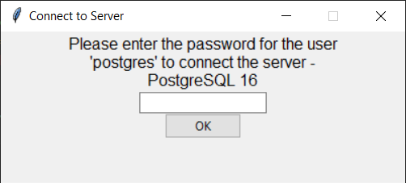

Рисунок 3.1 – Окно для подключения к серверу

Теперь необходимо ввести пароль для подключения к серверу (пароль по умолчанию: 1234), нажать ОК.

3.3 Работа в приложении

3.3.1 Виджет Text

После подключения к серверу открывается главное окно программы, показанное на рисунке 3.2.

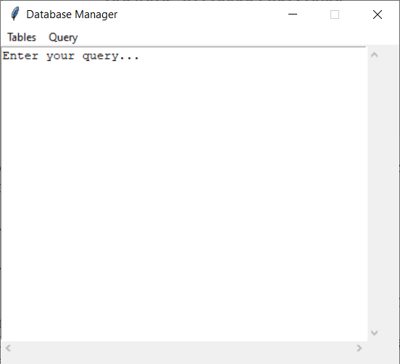

Рисунок 3.2 – Главное окно программы

В виджете Text, где по умолчанию выведена строка “Enter your query…” можно ввести свой SQL-запрос. После ввода необходимо в Menubar выбрать пункт Query и нажать на Execute.
В итоге, если запрос выполнится успешно, то вы получите таблицу результата в отдельном окне. Иначе появится окно об ошибке.
Пример 3.1 – Вывести таблицу student с помощью виджета Text.
Ввод запроса для примера 3.1 показан на рисунке 3.3.

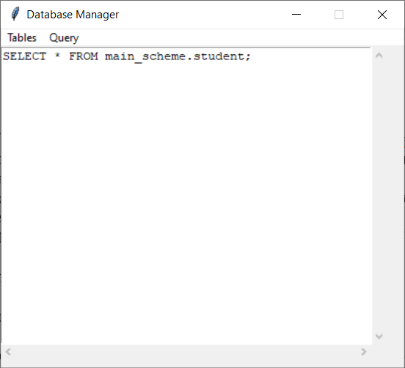

Рисунок 3.3 – Запрос для примера 3.3 в приложении

Результаты запроса для примера 3.1 показаны на рисунке 3.4.

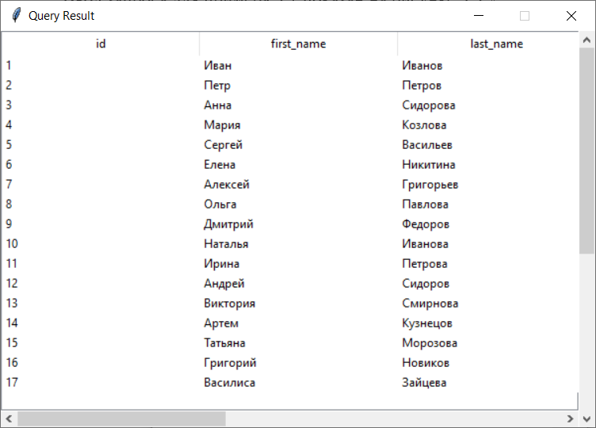

Рисунок 3.4 – Результаты выполнения запроса для примера 3.1

3.3.2 Меню. Вкладка Query

Для выполнения SQL-запроса из скрипта, подготовленного заранее, можно воспользоваться вкладкой Query. Для этого необходимо выбрать команду Execute from file, откроется проводник, где вы можете выбрать SQL-скрипт, который можно выполнить.
Пример 3.2 – Выполнить скрипт create.sql для создания таблиц.
Выбор команды выполнения SQL-запроса из файла для представлен на рисунке 3.5.

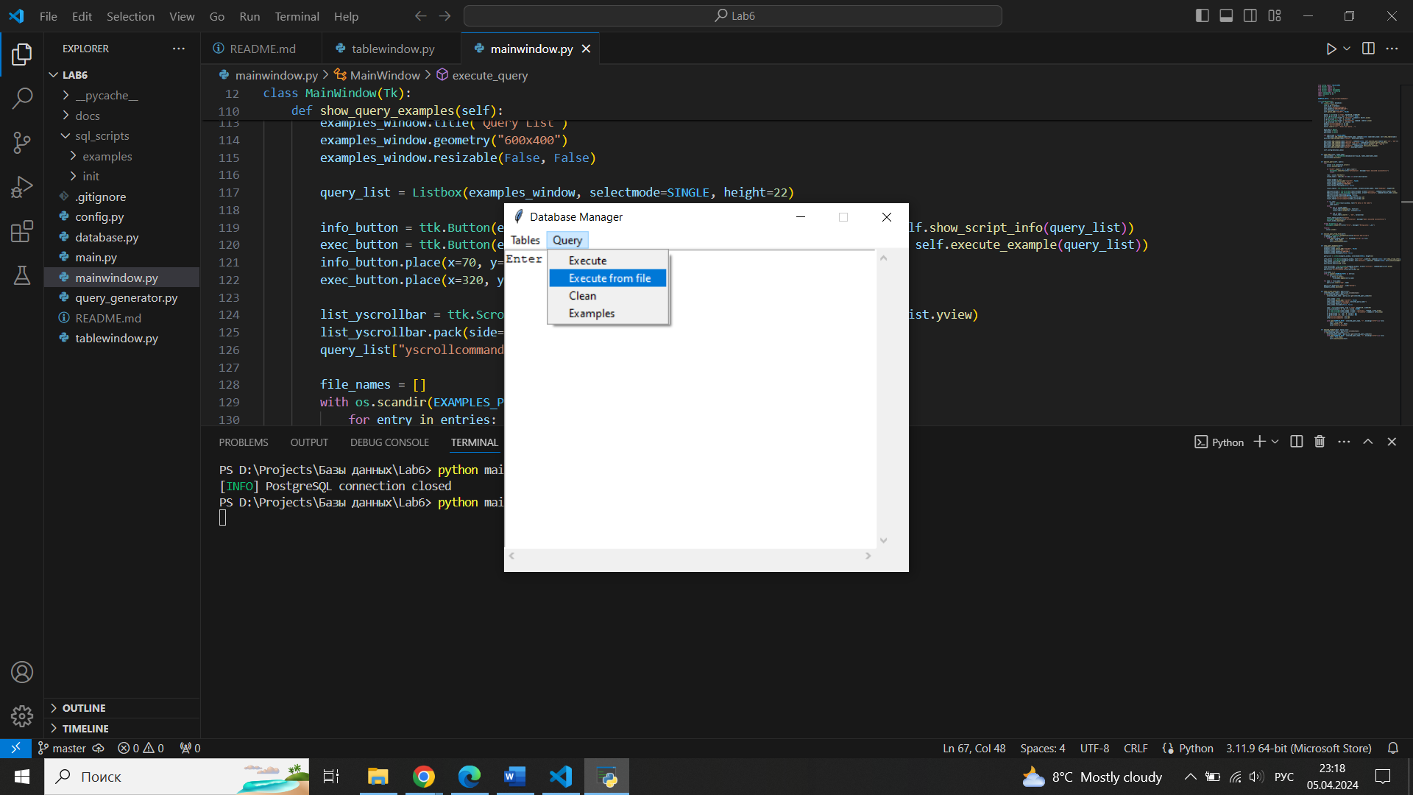

Рисунок 3.5 – Выбор команды выполнения SQL-запроса из файла

Выбор файла, который содержит SQL-запрос, представлен на рисунке 3.6.

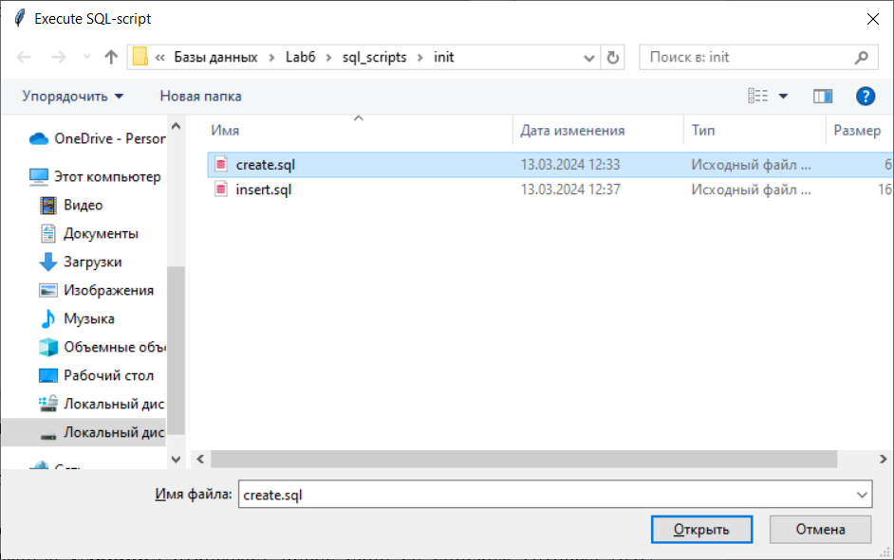

Рисунок 3.6 – Выбор SQL-скрипта для выполнения

После выполнения запроса появится информационное окно, показанное на рисунке 3.7. Далее можно воспользоваться, например, pgАdmin4, чтобы удостовериться, что таблицы действительно были созданы.

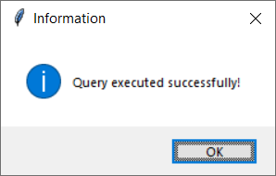

Рисунок 3.7 – Информационное окно о успешном выполнении запроса

Команда Clean позволяет очистить введенный запрос в виджете Text.
Команда Examples открывает новое окно со списком готовых SQL-скриптов (см. рисунок 3.8).

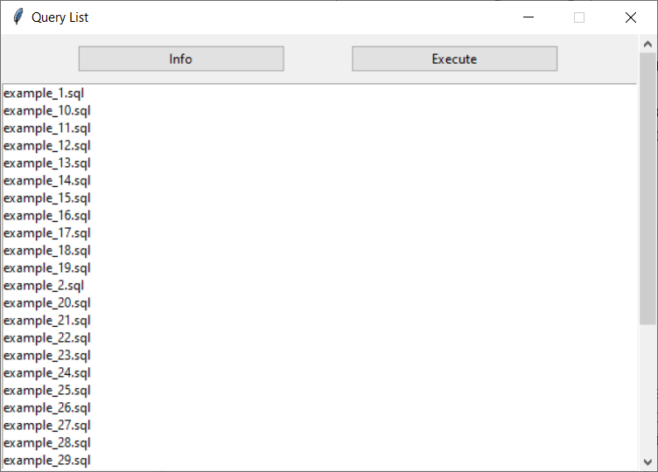

Рисунок 3.8 – Окно Examples с готовыми SQL-запросами для выполнения

Чтобы получить информацию о скрипте, нужно выделить его и нажать на кнопку Info.
Для выполнения одного из готовых скриптов, нужно выделить его и нажать на кнопку Execute.
Пример 3.3 – Вывести информацию о скрипте example_1.sql и выполнить его.
Информация о скрипте example_1.sql представлена на рисунке 3.9, результаты выполнения этого скрипта – на рисунке 3.10.

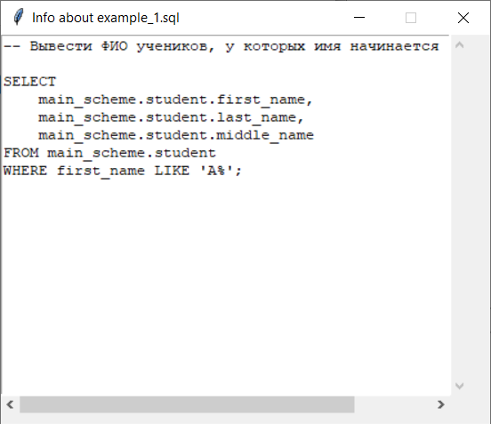

Рисунок 3.9 – Вывод информации о запросе из файла example_1.sql

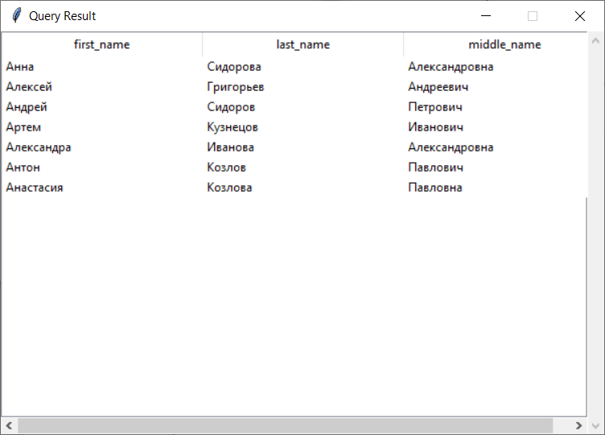

Рисунок 3.10 – Результаты выполнения скрипта example_1.sql

3.3.3 Меню. Вкладка Tables

Через вкладку Tables можно выбрать таблицу, с которой дальше работать. Откроется новое окно, в котором выведется выбранная таблица.
В открывшимся окне есть вкладка Edit, где вы можете выбрать пункт Insert, Delete, Update Truncate для вставки, удаления, обновления строки или каскадной очистки всей таблицы соотвественно.
Пример 3.4 – Выбрать таблицу student.
1. Выполнить запрос INSERT и добавить ученика со следующими параметрами: first_name – “Вася”, last_name – “Пупкин”, middle_name – “Иванович”, passport_id – “AC9876543DC21”, date_of_birth – “15.04.2004”, class_id – “1”, residential_address_id – “1”.
2. Выполнить запрос UPDATE и изменить имя добавленного ученика с “Вася” на “Василий”. Остальные поля не менять.
3. Выполнить запрос DELETE и удалить добавленного ученика.
4. Выполнить запрос TRUNCATE для очистки таблицы student.
Исходная таблица student представлена на рисунках 3.11 – 3.12.

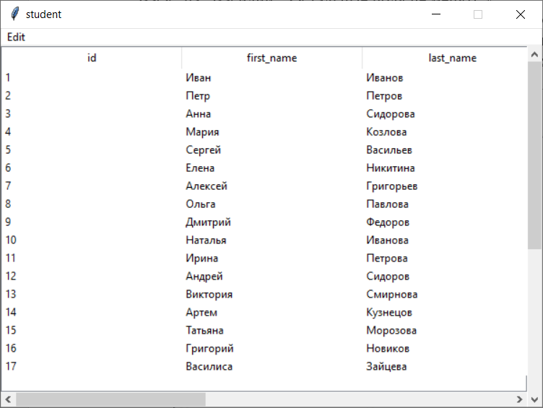

Рисунок 3.11 – Первая часть исходной таблицы student

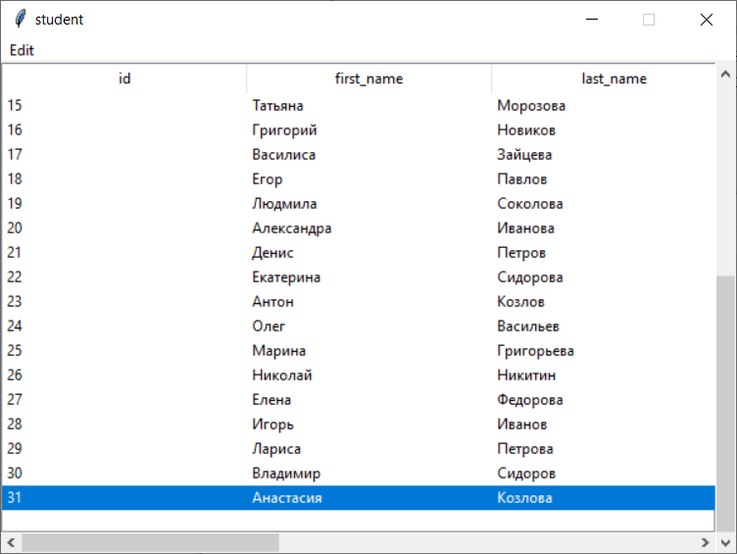

Рисунок 3.12 – Вторая часть исходной таблицы student

Заполнение полей для добавления “Васи Пупкина” в таблицу student представлено на рисунке 3.13.

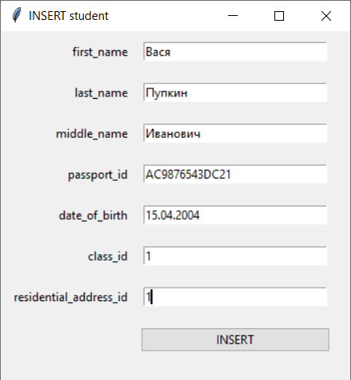

Рисунок 3.13 – Заполнение полей для добавления “Васи Пупкина” в таблицу student

Результаты выполнения запроса INSERT для примера 3.4 представлены на рисунке 3.14.

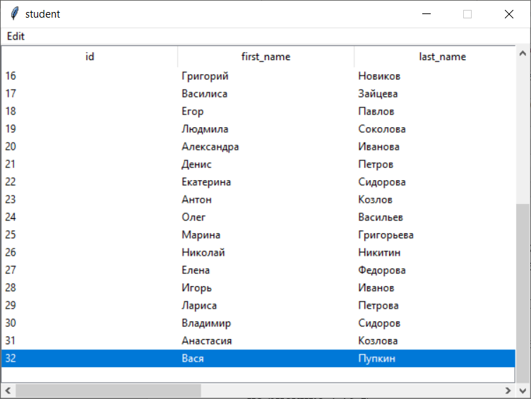

Рисунок 3.14 – Результаты выполнения запроса INSERT для примера 3.4

Заполнение полей для обновления полей “Васи Пупкина” в таблице student представлено на рисунке 3.15.

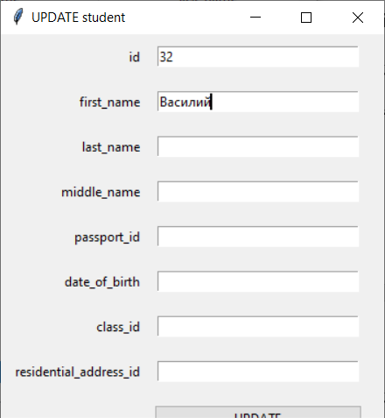

Рисунок 3.15 – Заполнение полей для обновления полей “Васи Пупкина” в таблице student
Результаты выполнения запроса UPDATE для примера 3.4 представлены на рисунке 3.16.

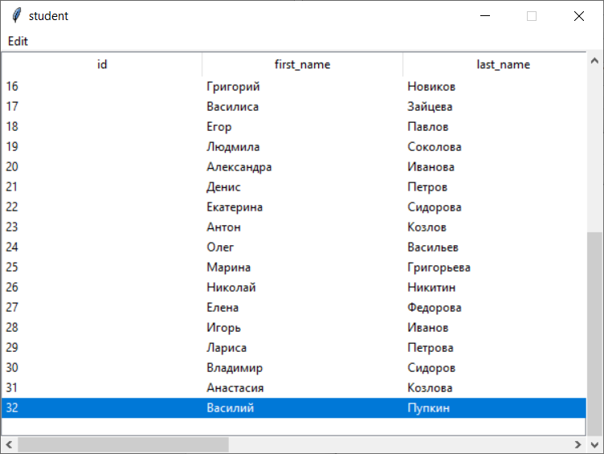

Рисунок 3.16 – Результаты выполнения запроса UPDATE для примера 3.4

Заполнение полей для удаления ученика “Василия Пупкина” в таблице student представлено на рисунке 3.17.

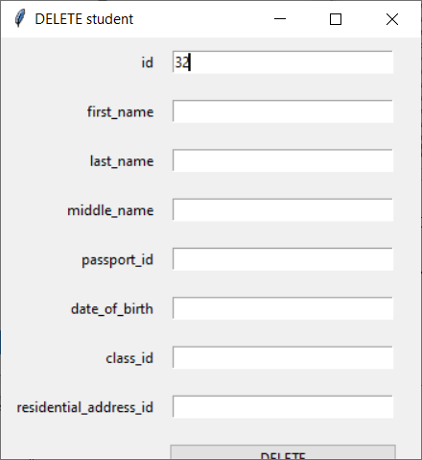

Рисунок 3.17 – Заполнение полей для удаления ученика “Василия Пупкина” в таблице student

Результаты выполнения запроса DELETE для примера 3.4 представлены на рисунке 3.18.

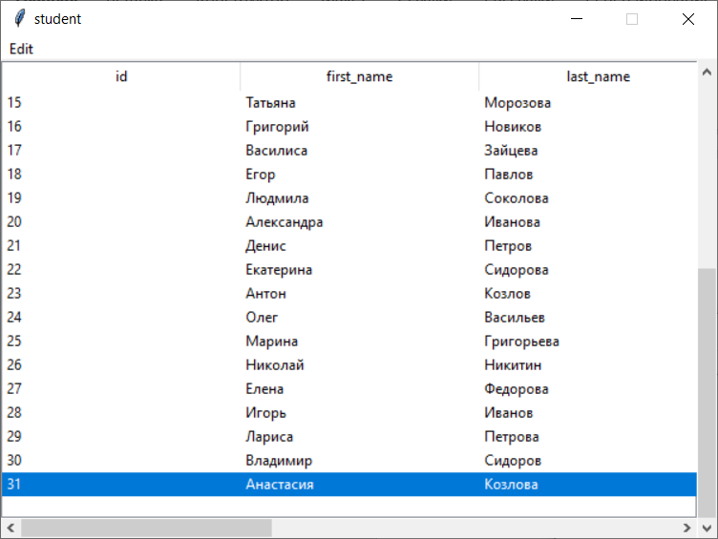

Рисунок 3.18 – Результаты выполнения запроса DELETE для примера 3.4

Результаты выполнения запроса TRUNCATE для примера 3.4 представлены на рисунке 3.19.

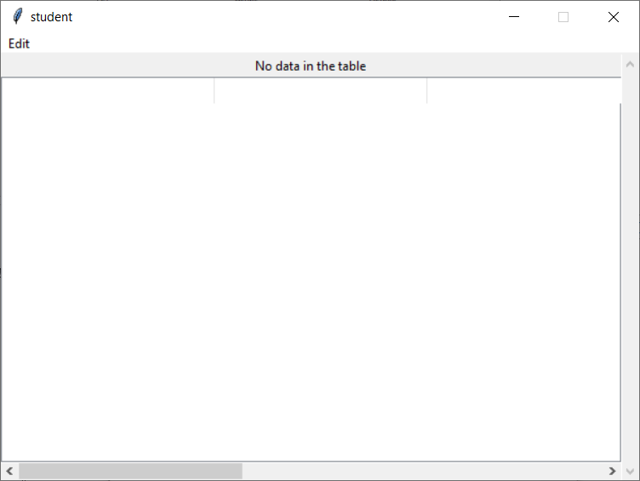

Рисунок 3.18 – Результаты выполнения запроса TRUNCATE для примера 3.4

3.3.4 Выход из приложения

Чтобы выйти из приложения, необходимо закрыть все открытые окна. Соединение с базой данных закроется автоматически.

4 ЛИСТИНГ КОДА

4.1 Файл main.py

import database as db
import mainwindow as mw
from tkinter import messagebox

try:
postgresql = db.Database()
postgresql.mainloop()
if db.connection == None:
exit()

app = mw.MainWindow(postgresql)
app.mainloop()

except Exception:
messagebox.showerror(title="Error", message="Error while working with PostgreSQL")

4.2 Файл database.py

import psycopg2
from config import HOST, USER, DB_NAME
from tkinter import *
from tkinter import ttk
from tkinter import messagebox

connection = None

class Database(Tk):
def __init__(self):
super().__init__()

self.title("Connect to Server")
self.geometry("400x150+540+320")
self.resizable(False, False)
self.option_add("*tearOff", FALSE)

password_label = Label(text=
"Please enter the password for the user 'postgres' to connect the server - PostgreSQL 16",
font=("Arial", 12),
wraplength=300)
password_label.pack()

password_entry = ttk.Entry(show='•')
password_entry.pack()

password_button = ttk.Button(text="OK", command=lambda: self.on_password_button_click(password_entry))
password_button.pack()

def __del__(self):
if connection != None:
connection.close()
print("[" + "\033[32m{}".format("INFO") +
"\033[37m{}".format("] PostgreSQL connection closed"))

def on_password_button_click(self, password_entry):
global connection
try:
# connect to database
connection = psycopg2.connect(
host=HOST,
user=USER,
password=password_entry.get(),
database=DB_NAME
)
connection.autocommit = True

# the cursor for perfoming database operations
with connection.cursor() as cursor:
cursor.execute("SELECT version();")
messagebox.showinfo(title="Information",
message="Successful connection to:\n" + "".join(cursor.fetchone()))

self.destroy()

except Exception:
messagebox.showerror(title="Error",
message="Wrong password!")

def get_table(self, table_name):
rows = []
column_names = []
with connection.cursor() as cursor:
query = f"SELECT * FROM
main_scheme.{table_name};"
cursor.execute(query)
rows = cursor.fetchall()
column_names = [desc[0] for desc in
cursor.description]
return rows, column_names

4.3 Файл config.py

HOST = '127.0.0.1'
USER = 'postgres'
PASSWORD = '1234'
DB_NAME = 'school'
TABLE_NAMES = [
"class",
"employee",
"employee_position",
"gradebook",
"job_position",
"knowledge_of_subject",
"residential_address",
"schedule",
"student",
"subject"
]

# В запросах нужно указывать схему, из которой берем таблицы
# для запросов
# SCHEME_NAME = "main_scheme"

4.4 Файл mainwindow.py

from config import TABLE_NAMES
from tkinter import *
from tkinter import ttk
from tkinter import messagebox
from tkinter import filedialog
import tablewindow as tw
import database as db
import os

EXAMPLES_PATH = "./sql_scripts/examples/"

class MainWindow(Tk):
def __init__(self, database):
super().__init__()
self.my_db = database
self.title("Database Manager")
self.geometry("440x350+540+220")
self.resizable(False, False)
self.option_add("*tearOff", FALSE)

editor = Text(wrap = "none", height=20, width=50)
editor.grid(column = 0, row = 0, sticky = NSEW)
ys = ttk.Scrollbar(orient = "vertical",
command = editor.yview)
ys.grid(column = 1, row = 0, sticky = NS)
xs = ttk.Scrollbar(orient = "horizontal",
command = editor.xview)
xs.grid(column = 0, row = 1, sticky = EW)
editor["yscrollcommand"] = ys.set
editor["xscrollcommand"] = xs.set
editor.insert("1.0", "Enter your query...")

main_menu = Menu()
table_menu = Menu()
query_menu = Menu()

for table_name in TABLE_NAMES:
table_menu.add_command(label=table_name,
command=lambda name=table_name: self.show_table(name))
main_menu.add_cascade(label="Tables",
menu=table_menu)

query_menu.add_command(label="Execute",
command=lambda: self.execute_query(editor.get('1.0', 'end')))
query_menu.add_command(label="Execute from file",
command=self.execute_query_from_file)
query_menu.add_command(label="Clean",
command=lambda: editor.delete('1.0', 'end'))
query_menu.add_command(label="Examples",
command=self.show_query_examples)
main_menu.add_cascade(label="Query",
menu=query_menu)

self.config(menu=main_menu)

def show_table(self, table_name):
table_window = tw.TableWindow(database=self.my_db,
table_name=table_name)
table_window.mainloop()

def execute_query(self, query):
try:
cursor = db.connection.cursor()

cursor.execute(query)
rows = cursor.fetchall()
column_names = [desc[0] for desc in
cursor.description]

result_window = Tk()
result_window.option_add("*tearOff", FALSE)
result_window.title("Query Result")
result_window.geometry("600x400")
result_window.resizable(False, False)

result_table = ttk.Treeview(result_window,
columns=column_names, show="headings", height=20)

table_yscrollbar = ttk.Scrollbar(result_window,
orient="vertical", command=result_table.yview)
table_xscrollbar = ttk.Scrollbar(result_window,
orient="horizontal", command=result_table.xview)
table_yscrollbar.pack(side=RIGHT, fill=Y)
table_xscrollbar.pack(side=BOTTOM, fill=X)
result_table["yscrollcommand"]=table_yscrollbar.set
result_table["xscrollcommand"]=table_xscrollbar.set

if not rows:
label = Label(result_window,
text="No data in the table")
label.pack()
else:
for col in column_names:
result_table.heading(col, text=col)
result_table.column(col, stretch=True)

for row in rows:
result_table.insert('', 'end',
values=row)

result_table.pack(fill="both")
messagebox.showinfo(title="Information",
message="Query executed successfully!")
result_window.mainloop()
return True

except Exception as _ex:
messagebox.showerror(title="Error",
message=f"Wrong query: {_ex}")

finally:
cursor.close()

def execute_query_from_file(self):
filepath = filedialog.askopenfile(
title="Execute SQL-script")
if filepath != "":
with open(filepath, "r") as file:
text = file.read()
self.execute_query(text)

def show_query_examples(self):
examples_window = Tk()
examples_window.option_add("*tearOff", FALSE)
examples_window.title("Query List")
examples_window.geometry("600x400")
examples_window.resizable(False, False)

query_list = Listbox(examples_window,
selectmode=SINGLE, height=22)

info_button = ttk.Button(examples_window,
text="Info", width=30, command=lambda: self.show_script_info(query_list))
exec_button = ttk.Button(examples_window,
text="Execute", width=30, command=lambda: self.execute_example(query_list))
info_button.place(x=70, y=10)
exec_button.place(x=320, y=10)

list_yscrollbar = ttk.Scrollbar(examples_window,
orient="vertical", command=query_list.yview)
list_yscrollbar.pack(side='right', fill='y')
query_list["yscrollcommand"]=list_yscrollbar.set

file_names = []
with os.scandir(EXAMPLES_PATH) as entries:
for entry in entries:
if entry.is_file():
file_names.append(entry.name)

for name in file_names:
query_list.insert("end", name)

query_list.pack(fill='both', side="bottom")
examples_window.mainloop()

def show_script_info(self, query_list):
selected_query_index = query_list.curselection()
if len(selected_query_index) != 0:
selected_query_name =
query_list.get(selected_query_index[0])

info_window = Tk()
info_window.option_add("*tearOff", FALSE)
info_window.title(
f"Info about {selected_query_name}")
info_window.geometry("440x350")
info_window.resizable(False, False)

info = Text(info_window, wrap = "none",
height=20, width=50)
info.grid(column = 0, row = 0, sticky = NSEW)
ys = ttk.Scrollbar(info_window,
orient = "vertical", command = info.yview)
xs = ttk.Scrollbar(info_window,
orient = "horizontal", command = info.xview)
ys.grid(column = 1, row = 0, sticky = NS)
xs.grid(column = 0, row = 1, sticky = EW)
info["yscrollcommand"] = ys.set
info["xscrollcommand"] = xs.set

with open(EXAMPLES_PATH + selected_query_name,
"r", encoding="utf-8") as file:
text = file.read()
info.insert('1.0', text)
info['state']='disabled'

def execute_example(self, query_list):
selected_query_index = query_list.curselection()
if len(selected_query_index) != 0:
selected_query_name =
query_list.get(selected_query_index[0])
with open(EXAMPLES_PATH + selected_query_name,
"r", encoding="utf-8") as file:
text = file.read()
self.execute_query(text)

4.5 Файл tablewindow.py

from tkinter import *
from tkinter import ttk
from tkinter import messagebox
import database as db
import query_generator as qgen

class TableWindow(Tk):
def __init__(self, database, table_name):
super().__init__()
self.option_add("*tearOff", FALSE)
self.table_name = table_name
self.database = database

data, column_names = database.get_table(table_name)
self.table_data = data
self.column_names = column_names

self.title(table_name)
self.geometry("600x400")
self.resizable(False, False)

table_menu = Menu(self)
edit_menu = Menu(self)
edit_menu.add_command(label="Insert",
command=lambda name=table_name: self.edit_table("INSERT"))
edit_menu.add_command(label="Delete",
command=lambda name=table_name: self.edit_table("DELETE"))
edit_menu.add_command(label="Update",
command=lambda name=table_name: self.edit_table("UPDATE"))
edit_menu.add_command(label="Truncate",
command=lambda name=table_name: self.edit_table("TRUNCATE"))
table_menu.add_cascade(label="Edit", menu=edit_menu)
self.config(menu=table_menu)

table = ttk.Treeview(self, columns=column_names,
show="headings", height=20)

table_yscrollbar = ttk.Scrollbar(self,
orient="vertical", command=table.yview)
table_xscrollbar = ttk.Scrollbar(self,
orient="horizontal", command=table.xview)
table_yscrollbar.pack(side=RIGHT, fill=Y)
table_xscrollbar.pack(side=BOTTOM, fill=X)
table["yscrollcommand"]=table_yscrollbar.set
table["xscrollcommand"]=table_xscrollbar.set

if not data:
label = Label(self, text="No data in the table")
label.pack()
else:
for col in column_names:
table.heading(col, text=col)
table.column(col, stretch=True)

for row in data:
table.insert('', 'end', values=row)

table.pack(fill="both")

def edit_table(self, command):
if command == "TRUNCATE":
with db.connection.cursor() as cursor:
query =
f"TRUNCATE TABLE main_scheme.{self.table_name} CASCADE;"
cursor.execute(query)
messagebox.showinfo(title="Information",
message="Query executed successfully!")
return

edit_window = Tk()
edit_window.title(command + " " + self.table_name)
edit_window.geometry("350x350")

i = 0
entries = []
labels = []
for column_name in self.column_names:
if column_name == 'id' and command == "INSERT":
continue
label = Label(edit_window, text=column_name)
entry = Entry(edit_window, width=30)
entries.append(entry)
labels.append(label['text'])
label.grid(row = i, column=0,
sticky="e", padx=10, pady=10)
entry.grid(row = i, column=1, pady=10)
i += 1
button = ttk.Button(edit_window,
text=command,
width=30,
command=lambda: self.edit(command, labels, entries))
button.grid(row = i, column=1, pady=10)

edit_window.mainloop()

def edit(self, command, labels, entries):
values = []
for field in entries:
values.append(field.get())

print(f"Values: {values}")

query_generator = qgen.QueryGenerator()

try:
if command == "INSERT":
query = query_generator
.generate_insert_query(
table_name=self.table_name,
column_names=labels,
entries=values)
print(query)
with db.connection.cursor() as cursor:
cursor.execute(query)

elif command == "DELETE":
query = query_generator
.generate_delete_query(
self.table_name,
column_names=labels,
entries=values)
print(query)
with db.connection.cursor() as cursor:
cursor.execute(query)

elif command == "UPDATE":
query = query_generator
.generate_update_query(self.table_name,
column_names=labels,
entries=values)
print(query)
with db.connection.cursor() as cursor:
cursor.execute(query)

messagebox.showinfo(title="Information",
message="Query completed successfully!")

except Exception as _ex:
messagebox.showerror("Error",
f"Wrong {command} query: {_ex}")

4.6 Файл query_generator.py

class QueryGenerator:
def generate_insert_query(self,
table_name,
column_names,
entries):
# Формируем строку с названиями столбцов
columns = ', '.join(column_names)

# Формируем строку со значениями
values = ', '.join(f"'{entry}'"
if entry else 'NULL' for entry in entries)

# Собираем полный запрос
query = f"INSERT INTO main_scheme.
{table_name} ({columns}) VALUES ({values});"
return query

def generate_delete_query(self,
table_name,
column_names,
entries):
# Формируем условие для удаления
conditions = ' AND '.join(f"{col} =
'{entry}'" for col, entry in
zip(column_names, entries) if entry)

# Собираем полный запрос
query = f"DELETE FROM main_scheme.{table_name}
WHERE {conditions};"
return query

def generate_update_query(self,
table_name,
column_names,
entries):
if entries[0] == None:
raise Exception("'id' cannot be NULL")

update_query = f"UPDATE main_scheme.{table_name} SET "
set_clauses = []

for col_name, entry in zip(column_names, entries):
if entry and col_name != 'id':
# Если значение не пустое, добавляем его в запрос
set_clauses.append(f"{col_name} =
'{entry}'")

update_query += ", ".join(set_clauses) +
f" WHERE {column_names[0]} = {entries[0]}"
return update_query
5 ВЫВОД

В ходе лабораторной работе было создана прикладная программа для работы с базой данных и выполняющая заданные транзакции. Также был реализован механизм работы с базой данных (добавление новых данных в таблицу, удаление, обновление).

